**Депутат**

**Совета Большецильнинского сельского поселения**

**Дрожжановского муниципального района**

**Республики Татарстан пятого созыва**

**по Большецильнинскому одномандатному избирательному округу № 6**

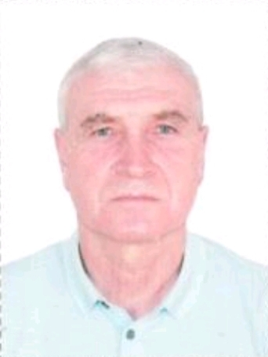

|  |  |
| --- | --- |
| **Бухариев**  **Илгизяр**  **Замилович**  **Бухариев**  **Илгизәр**  **Җәмил улы** | 1966 года рождения, место жительства – Республика Татарстан, Дрожжановский район, село Большая Цильна; крестьянское (фермерское) хозяйство «Бикчуров Р.А.», механизатор; выдвинут: Политическая партия «КОММУНИСТИЧЕСКАЯ ПАРТИЯ РОССИЙСКОЙ ФЕДЕРАЦИИ»  1966 елда туган, яшәү урыны – Татарстан Республикасы, Чүпрәле районы, Зур Чынлы авылы; «Бикчуров Р.А.» крестьян (фермер) хуҗалыгы, механизатор; «КОММУНИСТИЧЕСКАЯ ПАРТИЯ РОССИЙСКОЙ ФЕДЕРАЦИИ» Сәяси партиясе тарафыннан күрсәтелде |
|  |